Консультация для родителей «Речевые игры по дороге в детский сад»
Подготовила воспитатель
Юртаева О.В.
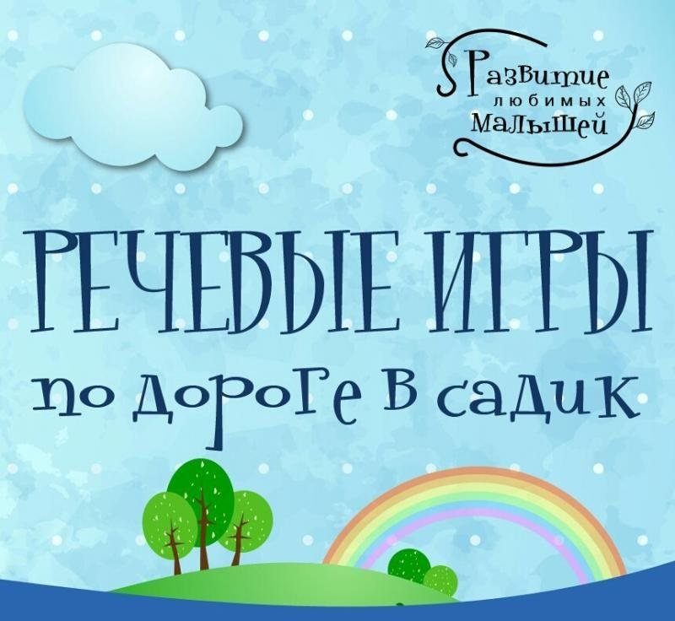

Предлагаем вашему вниманию интересные и занимательные речевые игры, которые будут способствовать развитию речи ребенка, пока вы добираетесь до дома.
«ПРИДУМАЙ ДРУГОЕ СЛОВО».
Цель. Расширять словарный запас детей.
Ход игры. Педагог предлагает детям составить словосочетания по примеру: бутылка из-под молока – молочная бутылка.
Кисель из клюквы - …(клюквенный кисель).
Суп из овощей - …(овощной суп).
Пюре из картофеля - …(картофельное пюре). И т.д.
«КРАСКИ»
Назовите цвет, а игроки должны поочередно вспоминать предметы с такой окраской:
зеленый – трава, листок, мох, лес;
синий – океан, небо, река, слива;
желтый – солнце, лимон, подсолнух, одуванчик, цыпленок;
оранжевый – морковь, абрикос, апельсин, мандарин;
красный – томат, божья коровка, рябина, вишня;
фиолетовый – баклажан, виноград, сирень;
белый – снег, подснежник, лебедь, ромашка.
«ГАДАЙ СЛОВО»
Цель: развивать словарь существительных и глаголов.
Ход игры.
Вы предлагаете детям по набору слов догадаться, о ком идет речь. Примерный набор слов:
Мяукает, прыгает, крадется. Кто это?
Прыгает, летает, клюет, чирикает. Кто это?
Воет, дует, гудит. Кто это? И т.д.
«ОТГАДАЙ, ЧТО ЭТО?»
Отгадывание обобщающего слова по функциональным признакам, по ситуации, в которой чаще всего находится предмет, называемый этим словом.
Например,
Растут на грядке в огороде, используются в пищу (овощи).
Растут на дереве в саду, очень вкусные и сладкие.
Движется по дорогам, по воде, по воздуху.
«КАКОЙ СОК? КАКОЙ СУП?
Цель: Учить детей образовывать относительные прилагательные.
Как называется сок, если он из абрикосов? апельсинов? груш? яблок? клубники? лимона? моркови? помидоров? слив? вишен? и пр.
Какой суп, если он из картошки? фасоли? гороха? рыбы? курицы? пшена? свёклы? грибов? овощей? и пр.

«ИЗ ЧЕГО СДЕЛАНО?»
Цель: Учить детей правильно отвечать на вопрос какой по- материалу? а также образовывать относительные прилагательные.
Какой по материалу кувшин, если он сделан из дерева? (деревянный). А если кувшин сделан из металла? из пластмассы? из стекла? из глины? из фарфора? из хрусталя? из керамики?
Если эта сумка сделана из кожи, то она какая? (кожаная). А если из нейлона? соломы? брезента? полиэтилена? бумаги? и пр.

Данные речевые игры способствуют развитию речи, обогащения словаря, внимания ,воображения ребенка.

